Sóc và Thỏ đi tắm nắng

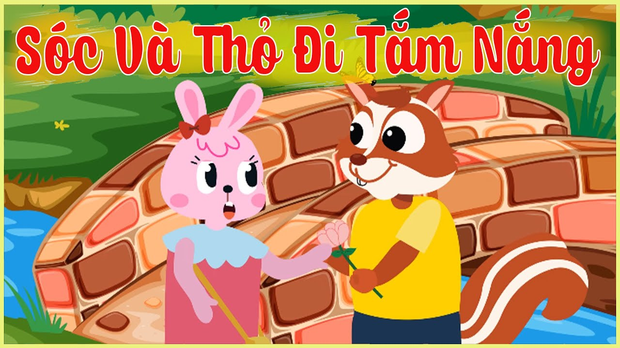

Một ngày nắng đẹp, chú Sóc đi dạo trên bờ sông và thấy bên kia sông có một chú Thỏ cũng đang đi dạo chơi.
Sóc tinh nghịch, nhặt một viên sỏi ném về phía Thỏ. Viên sỏi rơi xuống nước gần nơi Thỏ đứng làm nước bắn lên tung tóe vào mặt và người Thỏ.
Chú Thỏ giận quá, cúi đầu nhặt viên đá ném trả lại bên Sóc. Đá cũng rơi xuống nước và sóc cũng bị ướt như Thỏ.
Lần này đến lượt Sóc tức giận. Sóc lượm một viên sỏi lớn hơn và ném qua bên Thỏ. Cứ thế, chú Sóc và chú Thỏ ném qua ném lại tới khi cả hai cùng mệt nhoài. Sau cùng, Sóc nói với Thỏ:
– Thôi chúng ta đừng ném nhau nữa nhé? Nếu cứ ném như vậy lỡ mà ném vào đầu hoặc vào trán thì đau lắm đấy !
Thỏ chạy qua cầu và chìa tay ra nói:
– Vậy thì mình làm bạn với nhau nhé! Chúng ta cùng nhau đi tắm nắng và xem hoa thì vui lắm bạn nhỉ?
Chú Sóc và chú Thỏ cầm tay nhau vừa đi,vừa hát thật là vui ghế.

